# Lab7实验报告

### 第一部分

这次的实验，实现每CPU空闲列表，首先需要修改kmem数据结构，为每个CPU分配锁和空闲列表，同时，由于我修改了kmem，对于kinit、kalloc、kfree函数中对内存的操作都需要做出相应修改。这里遇到的主要问题是如何处理一个CPU没有空闲列表，但另一个CPU的列表有空闲内存的情况下，对CPU的切换，切换的期间注意使用push_off()和pop_off()来开关中断。然后第二个实验与第一个实验关系不大，为了让CPU可以并行工作，优化cache锁，利用对质数取余实现哈希函数，可以使用固定数量的存储桶，而不动态调整哈希表的大小。使用主要数量的存储桶来减少散列冲突的可能性。第二个实验最后在组员的帮助下完成的，还是不太理解。

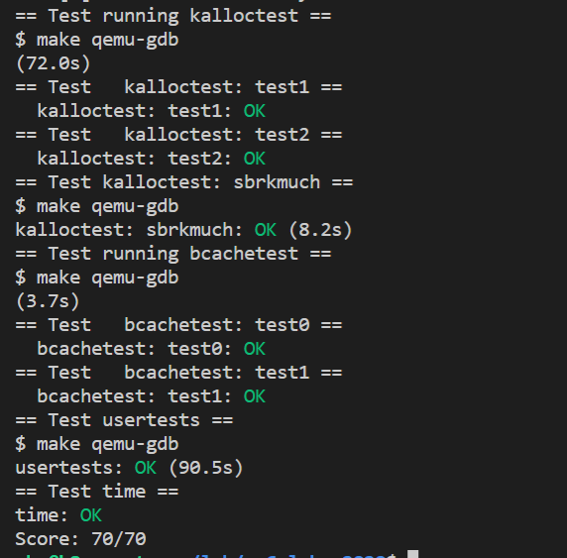

### 第二部分

*遇到的问题*

* 报错panic: freeing free block。

*解决方案*

* NBUCKET需要小一点 因为锁的数目有限 而binit至少需要NBUCKET+ NBUCKET个锁

这次的实验用时两天。

### 第三部分

* 这次实验让我对锁的理解与使用更加深刻娴熟了。
* 这次实验让我对于多CPU下程序的优化有了更深的理解。